Дата: 05.09.2022

Клас: 8-Б

Тема: Цілі вирази. Одночлен, многочлен та дії з ними

Мета: Повторити поняття числового виразу. Арифметичні дії з числовими виразами.

*Числові вирази*

***Числовий вираз*** *–* це запис, що складається з чисел, спо­лучених знаками дій, і дужок, які вказують на порядок дій,

*Прикладами* числових виразів є: 45:5; 1,3-1,2; 3(6-10).

Якщо в числовому виразі виконати вказані дії, зберігаючи .прийнятий порядок дій, то дістанемо число, яке називають ***зна­ченням виразу.***

*Наприклад*, значенням виразу 3(6-10) є число -12.

*Вирази із змінними*

В алгебрі числа часто позначають не цифрами, а буквами, які називаються *змінними.*

***Вираз із змінною***(алгебраїчний вираз) – це вираз, що скла­дається з чисел і букв, які сполучені знаками дій, і дужок, що вказують порядок дій.

Наведемо приклади виразів із змінними:

*2-(а + b), За + 2b, (а + b)-(а + b)*

Якщо замість букв, які входять у вираз із змінними, підста­вити деякі числа і виконати певні дії, то в результаті дістанемо число, яке називається значенням виразу. Якщо а = 3, *b = 2,* то ***значення виразу*** *3а + 2b*дорівнює 3-3 + 2-2 = 9 + 4 = 13.

Якщо вираз не містить інших дій, крім додавання, віднімання, множення, піднесення до степеня і ділення, його називають ***ра­ціональним виразом*** (схема).

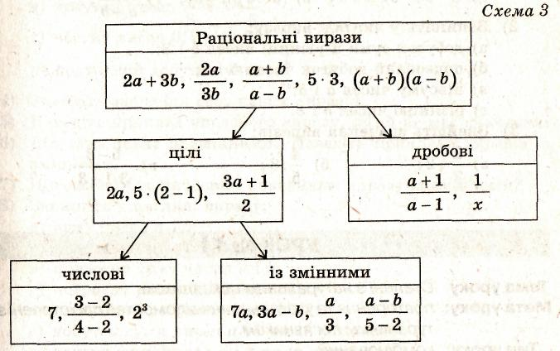

Раціональний вираз, якщо не містить ділення на вираз зі змінною, називають ***цілим раціональним виразом***. Якщо в раціональному виразі є ділення на вираз зі змінною, його називають ***дробовим раціональним виразом***.

